D = \*p

ne demek? \* aslinda @ manasina geliyor.

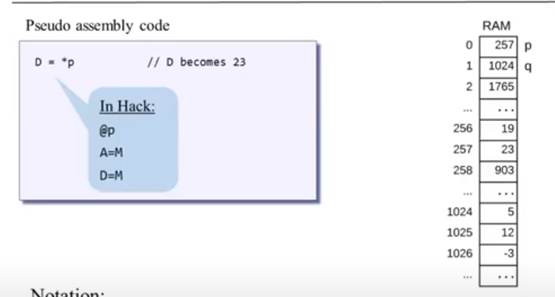

@p dedin ne oldu? @257 demis gibi oldun

A= M dedin ne oldu? adresi 257 olarak belirledin

D= M dedin ne oldu? adres 257 deki datayi D register a kaydettin.

